REGULAMIN PIERWSZEGO BIEGU
"O KWITNĄCY KALOSZ SOŁTYSKI”

1.CEL BIEGU
- propagowanie wśród młodzieży i dorosłych najprostszej
formy sportu i rekreacji
- promocję Podkarpacia, a w szczególności wsi Mszana
- walkę z galopującym czasem
- dotlenianie organizmów ekologicznym powietrzem Mszany i okolic

2.ORGANIZATOR
- Stowarzyszenie na rzecz Rozwoju Wsi Karpackiej
"KARPATKA"
- Sołtys wsi Mszana
- zaprzyjaźnieni motocykliści z Bielska-Białej
- MOSiR Dukla

3.TERMIN I MIEJSCE BIEGU
- bieg odbędzie się 14 września 2013 roku/sobota/
o godzinie 12.00 w Mszanie.
Start i meta - Dom Ludowy - Mszana

4.DYSTANS,TRASA BIEGU ORAZ POMIAR CZASU
- bieg odbędzie się na dystansie 13,7 km
- trasa na całej długosci będzie oznakowana biało-czerwoną taśmą,
dodatkowo co 2 km tabliczka z iloscią pozostałych kilometrów do końca
biegu
- w połowie dystansu ustawiony będzie punkt z wodą,odpowiednio
oznakowany
- trasa zróżnicowana 5,7 km asfaltu, 1,7 km ścieżka przez łąkę i las, 6,3 km droga polna)
- brak limitu czasu /ostatni zawodnik kończy zawody/
- pomiar czasu ręczny

5.ZGŁOSZENIA , WPISOWE I BIURO ZAWODÓW
- w terminie do 10.09.2013 obowiązuje opłata startowa
w wysokości 30 zł płatna przelewem na konto:
Stowarzyszenie na rzecz Rozwoju Wsi Karpackiej '"KARPATKA"
z siedzibą w Mszanie 22, 38-454 Tylawa. nr KRS 0000301497,
NIP 684 252 82 13, REGON 180311281. Podkarpacki Bank
Spółdzielczy O/Dukla 70 8642 1096 2010 9604 7453 0001 z dopiskiem
BIEG

- w dniu zawodów opłata startowa wynosi 40zł płatne w biurze zawodów znajdującym się w Domu Ludowym w Mszanie do godziny 11.30.

- odbiór numerów startowych w biurze zawodów
od godziny 8.00 do 11.30

6.UCZESTNICY I KLASYFIKACJA
- w biegu może uczestniczyć każdy, kto ukończył 18 lat
i czuje się na siłach biegać. Młodzież do lat 18-u
zobowiązana jest przedłożyć pisemną zgodę rodziców
lub prawnych opiekunów.
- klasyfikacja generalna wg kolejności na mecie bez podziału
na wiek, płeć, zawód wykonywany bądź wyuczony.

7.NAGRODY
- każdy uczestnik biegu otrzyma:
na trasie napój,
na mecie pamiątkowy medal, koszulkę i dyplom uczestnictwa
oraz bezpłatną miejscówkę na imprezie pt. „MSZANA SEREM STOI”,
która rozpocznie się od godz 14-tej i potrwa do ostatniego uczestnika

Pierwsze pięć miejsc w kategorii kobiet i meżczyzn nagrodzone zostaną kwitnącymi gumiakami (jak w nazwie biegu)

8.ZASADY OGÓLNE UCZESTNIKÓW BIEGU
- każdy startujący zobowiązany jest w czasie biegu,
do przestrzegania decyzji służb porządkowych
- wszyscy pełnoletni uczestnicy startują
na własną odpowiedzialność
- bieg pod względem medycznym zabezpiecza organizator
9.USTALENIA KOŃCOWE
- organizator gwarantuje wspaniałą zabawę w trakcie,
jak i po zakończeniu zawodów
- organizator nie gwarantuje pięknej pogody
- możliwosć noclegu na bezpłatnym polu namiotowym u Sołtyski
- interpretacja regulaminu przysługuje
organizatorowi
- szczegółowe informacje pod numerem telefonu:

Ewa 601737347
Zbyszek 601442262

www.facebook.com/biegsoltyski

Lokalizacja biegu:

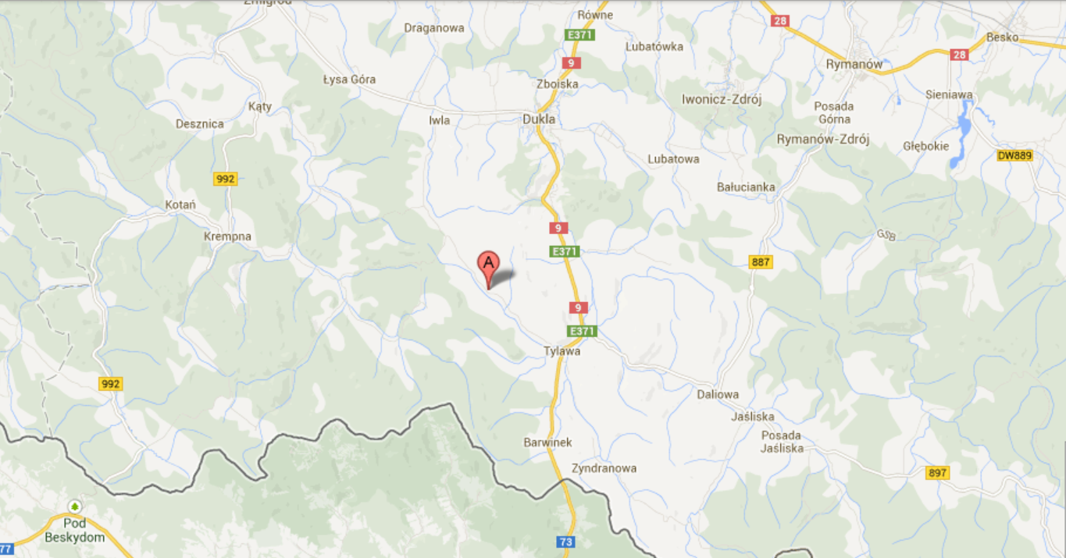
MSZANA

